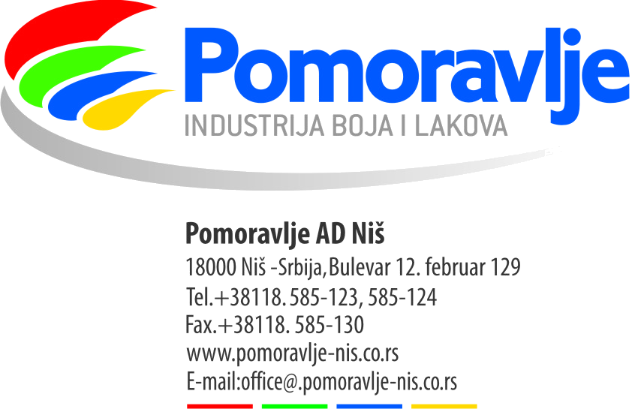

Na osnovu člana 5. Pravilnika o sadržini i načinu izveštavanja javnih društava i obaveštavanju o posedovanju akcija sa pravom glasa (Sl. glasnik RS br.100/2006), Uprava akcionarskog društva POMORAVLJE AD NIŠ objavljuje sledeću:

I Z J A V U
O ŠESTOMESEČNOM PLANU POSLOVANJA AKCIONARSKOG DRUŠTVA
ZA DRUGO POLUGODIŠTE 2010. GODINE

- Poslovno ime: Pomoravlje AD Niš; Sedište i adresa: Niš, Bul. 12.Februar 129; Matični broj: 07211279; PIB: 100618045
- Web site: www.pomoravlje-nis.co.rs ; E-mail: office@pomoravlje-nis.co.rs
- Broj i datum rešenja o upisu u registar privrednih subjekata: BD 84400/2005 od 04.08.2005.godine.
- Delatnost (šifra i opis): 24300 – Proizvodnja boja i lakova
- Podaci o predsedniku i članovima Upravnog odbora:
Andrijašević Slaviša – predsednik Upravnog odbora; Goranović Ljiljana – član; Svetozarević Dejan – član;
Gašević Milutin – član; Petković Zoran – član
- Planom poslovanja za drugo polugodište 2010. god. predviđen je prihod od prodaje proizvoda u iznosu od 137.755.800,00 din. Do datuma objavljivanja ove izjave društvo nije poslovalo u granicama planiranih poslovnih ciljeva zbog blokade tekuceg racuna preduzeca i otezanih uslova poslovanja.

Primerak ove Izjave akcionarskog društvo objavljuje u dnevnom listu koji se distribuira na celoj teritoriji Republike i istovremeno dostavlja Komisiji za hartije od vrednosti i organizovanom tržištu, na koje su uključene akcije društva i čini dostupnim na svom web site.

Niš, 01.11.2010..god. Pomoravlje AD Niš
Predsednik Upravnog odbora
Andrijašević Slaviša

